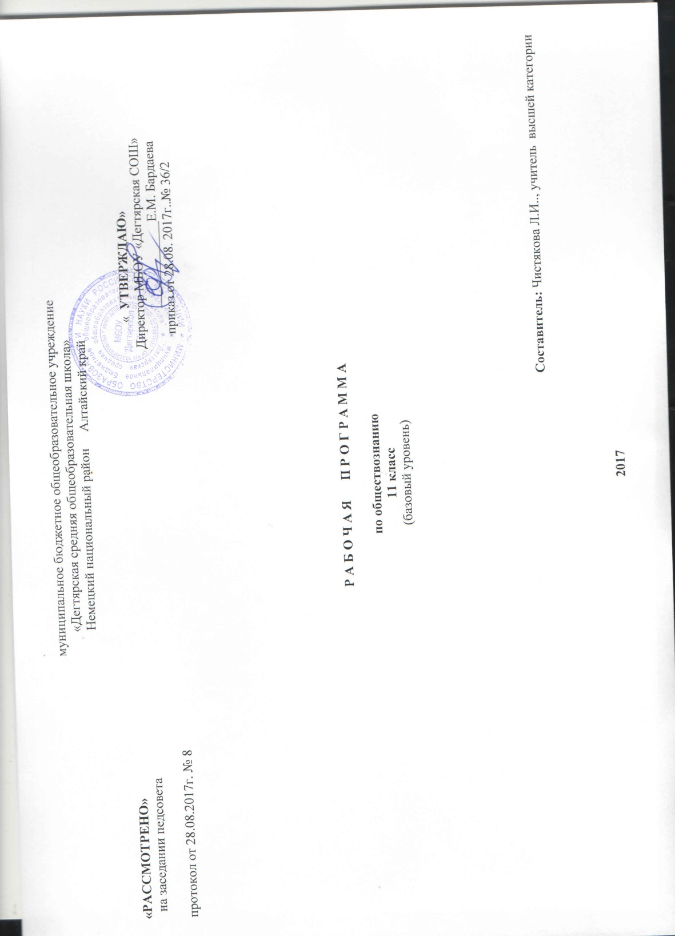
Пояснительная записка.
Основные нормативные документы, на основании которых разработана рабочая программа:
Рабочая программа по составлена на основе:
Федерального компонента государственного образовательного стандарта, утвержденного Приказом Минобразования РФ от 05. 03. 2004 года № 1089
Основной образовательной программы ООО МБОУ « Дегтярская средняя общеобразовательная школа»
- Рабочей программы по обществознанию. Обществознание. Рабочие программы. Предметная линия учебников под редакцией Л.Н.Боголюбова. Авторы: Боголюбов Л.Н., Городецкая Н.И., Иванова Л.Ф. и др. – М.; Просвещение, 2011

Программа обеспечивает изучение курса обществознания учащимися 11 класса на базовом уровне. Рабочая программа конкретизирует содержание предметных тем образовательного стандарта, дает распределение учебных часов по разделам с учетом логики учебного процесса, возрастных особенностей учащихся. Она рассчитана на 70 учебных часов из расчета 2 учебных часа в неделю.
Сроки реализации данной программы: один год, на текущий учебный год

В календарно-тематическое планирование по обществознанию в 11 классе внесены изменения:, т.к. в программе предусмотрено 6 часов резерва учебного времени. Из них 1 час отводится на вводный урок, 1ч на повторительно - обобщающий урок в Разделе 2, 4ч на повторительно - обобщающие уроки в конце года .

Формы организации образовательного процесса: - школьная лекция; - семинарское занятие с использованием документов учебника и привлечением дополнительных материалов из хрестоматий и др. источников; - уроки-практикумы на основе вопросов и заданий, данных до, внутри и после основного текста параграфа; - работа с иллюстрированным материалом, который, как правило, носит дидактический характер;- использование интерактивных ресурсов на уроке, создание презентаций;- объяснение учителя и беседа с учащимися;- самостоятельная работа школьников с учебником, в том числе групповые задания; -выполнение заданий в рабочей тетради различного уровня сложности в соответствии с содержанием учебного процесса;- написание сочинений-эссе;- заслушивание сообщений, докладов учащихся с последующим обсуждением.
.
Состав УМК.
Обществознание. Рабочие программы. Предметная линия учебников под редакцией Л.Н.Боголюбова. Авторы: Боголюбов Л.Н., Городецкая Н.И., Иванова Л.Ф. и др. – М.; Просвещение, 2011
Обществознание. 11 класс. Учебник для общеобразовательных учреждений. Под редакцией Л.Н.Боголюбова, Ю.И. Аверьянова, Н.И Городецкой - М.: Просвещение, 2010
Школьный словарь по обществознанию/ под редакцией Л.Н.Боголюбова. М .Просвещение, 2010
Обществознание. Поурочные разработки. 11 класс: пособие для учителей: базовый уровень/под ред. Л.Н. Боголюбова Просвещение. 2012

Требования к уровню подготовки учащихся 11класса.
В результате изучения обществознания ученик должен:
Знать / понимать:
- биосоциальную сущность человека, основные этапы и факторы социализации личности, ме сто и роль человека в системе общественных отношений;
- тенденции развития общества в целом как сложной динамической системы, а также важней ших социальных институтов;
- необходимость регулирования общественных отношений, сущность социальных норм, меха низмы правового регулирования;
- особенности социально-гуманитарного познания;
Уметь:
- характеризовать основные социальные объекты, выделяя их существенные признаки, законо мерности развития;
- анализировать информацию о социальных объектах, выделяя их общие черты и различия, ус танавливать соответствия между существенными чертами и признаками изученных социальных яв лений и обществоведческими терминами и понятиями;
- объяснять причинно-следственные и функциональные связи изученных социальных объектов (включая взаимодействие человека и общества, важнейших социальных институтов общества и при родной среды, общества и культуры, взаимосвязи подсистем и элементов общества);
- раскрывать на примерах изученные теоретические положения и понятия социально-экономических и гуманитарных наук;
- осуществлять поиск социальной информации, представленной в различных знаковых системах;
- извлекать из неадаптированных оригинальных текстов знания по заданным темам; системати зировать, анализировать и обобщать неупорядоченную социальную информацию; различать в ней факты и мнения, аргументы и выводы;
- оценивать действия субъектов социальной жизни, включая личности, группы, организации с точки зрения социальных норм, экономической рациональности;
- формулировать на основе приобретенных обществоведческих знаний собственные суждения и аргументы по определенным проблемам;
- подготовить устное выступление, творческую работу по социальной проблематике;
- применять социально-экономические и гуманитарные знания в процессе решения познава тельных задач по актуальным социальным проблемам;
Использовать приобретенные знания и умения в практической деятельности и повседнев ной жизни для:
- успешного выполнения типичных социальных ролей, сознательного взаимодействия с различ ными социальными институтами;
- совершенствования собственной познавательной деятельности;
- критического восприятия информации, получаемой в межличностном общении и в массовой коммуникации, осуществления самостоятельного поиска, анализа и использования собранной соци альной информации;
- решения практических жизненных проблем, возникающих в социальной деятельности;
- ориентировки в актуальных общественных событиях и процессах; определения личной и граж данской позиции;
- предвидения возможных последствий определенных социальных действий;
- оценки происходящих событий и поведения людей с точки зрения морали и права;
- реализации и защиты прав человека и гражданина, осознанного выполнения гражданских обя занностей;
- осуществления конструктивного взаимодействия людей с разными убеждениями, культурными ценностями, социальным положением
Приоритетными умениями и навыками, универсальными способами деятельности и ключевыми компетенциями являются:
- Определение сущностных характеристик изучаемого объекта, сравнение, сопоставление, оценка и классификация объектов по указанным критериям;
- Объяснение изученных положений на предлагаемых конкретных примерах
- Решение познавательных и практических задач, отражающих типичные социальные ситуации
- Применение полученных знаний для определения экономически рационального, правомерного и социально одобряемого поведения и порядка действий в конкретных ситуациях;
- Умение обосновывать суждения, давать определения, приводить доказательства;
- Поиск нужной информации по заданной теме в источниках различного типа и извлечение необходимой информации из источников, созданных в различных знаковых системах ( текст, таблица, график, диаграмма, аудиовизуальный ряд и др.), отделение основной информации от второстепенной , критическое оценивание достоверности полученной информации, передача содержания информации адекватно поставленной цели( сжато, полно, выборочно).
- Выбор вида чтения в соответствии с поставленной целью( ознакомительное, просмотровое, поисковое и др.)
- Работа с текстами различных стилей, понимание их специфики; адекватное восприятие языка СМИ
- Самостоятельное создание алгоритмов познавательной деятельности для решения задач творческого и поискового характера;
- Участие в проектной деятельности, владение приемами исследовательской деятельности, элементарными умениями прогноза ( умениями отвечать на вопрос: «Что произойдет, если…»);
- Формулирование полученных результатов;
- Создание собственных произведений, идеальных моделей социальных объектов, процессов, явлений, в том числе с использованием мультимедийных технологий;
- Пользование мультимедийными ресурсами и компьютерными технологиями для обработки, передачи, систематизации информации, создания баз данных , презентации результатов познавательной и практической деятельности;
- Владение основными видами публичных выступлений ( высказывание, монолог, дискуссия, полемика), следование этическим нормам и правилам ведения диалога ;

СОДЕРЖАНИЕ УЧЕБНОГО ПРЕДМЕТА
11 класс (70 ч)

РАЗДЕЛ 1. ЭКОНОМИКА (28 ч)
Экономика и экономическая наука. Что изучает экономическая наука. Экономическая деятельность. Измерители экономической деятельности. Понятие ВВП.
Экономический рост и развитие. Факторы экономического роста. Экономические циклы.
Рынок и рыночные структуры. Конкуренция и монополия. Спрос и предложение. Факторы спроса и предложения. Фондовый рынок Акции, облигации и другие ценные бумаги.
Роль фирм в экономике РФ. Факторы производства и факторные доходы. Постоянные и переменные издержки. Экономические и бухгалтерские издержки и прибыль. Налоги, уплачиваемые предприятиями.
Бизнес в экономике. Организационно-правовые формы и правовой режим предпринимательской деятельности в РФ.
Вокруг бизнеса. Источники финансирования бизнеса. Основные принципы менеджмента. Основы маркетинга.
Роль государства в экономике. Общественные блага. Внешние эффекты. Госбюджет. Государственный долг. Основы денежной и бюджетной политики. Защита конкуренции и антимонопольное законодательство.
Банковская система. Роль центрального банка. Основные операции коммерческих банков. Финансовые институты. Виды, причины и последствия инфляции.
Рынок труда. Безработица. Причины и экономические последствия безработицы. Государственная политика в области занятости в РФ.
Мировая экономика. Государственная политика в области международной торговли. Глобальные проблемы экономики.
Экономика потребителя. Сбережения, страхование. Экономика производителя. Рациональное экономическое поведение потребителя и производителя.

РАЗДЕЛ 2. ПРОБЛЕМЫ СОЦИАЛЬНО-ПОЛИТИЧЕСКОГО РАЗВИТИЯ ОБЩЕСТВА (14 ч)
Свобода и необходимость в человеческой деятельности. Выбор в условиях альтернативы и ответственность за его последствия.
Демографическая ситуация в РФ. Проблема неполных семей в РФ.
Религиозные объединения и организации в РФ,РК Опасность тоталитарных сект.
Общественное и индивидуальное сознание. Социализация индивида.
Политическое сознание. Политическая идеология. Политическая психология. Политическое поведение. Многообразие форм политического поведения. Современный терроризм, его опасность. Роль СМИ в политической жизни.
Политическая элита. Особенности ее формирования в современной России.
Политическое лидерство. Типология лидерства. Лидеры и ведомые.

РАЗДЕЛ 3. ПРАВОВОЕ РЕГУЛИРОВАНИЕ ОБЩЕСТВЕННЫХОТНОШЕНИЙ (20 ч.)
Гуманистическая роль естественного права. Развитие норм естественного права. Естественное право как юридическая реальность. Законотворческий процесс в Российской Федерации,
Гражданин, его права и обязанности. Гражданство в РФ. Воинская обязанность. Альтернативная гражданская служба. Права и обязанности налогоплательщика.
Экологическое право. Право граждан на благоприятную окружающую среду. Способы защиты экологических прав. Экологические правонарушения в РФ.
Гражданское право. Субъекты гражданского права. Имущественные права. Право на интеллектуальную собственность. Наследование. Неимущественные права: честь, достоинство, имя. Способы защиты имущественных и неимущественных прав.
Семейное право. Порядок и условия заключения брака. Порядок и условия расторжения брака. Правовое регулирование отношений супругов.
Занятость и трудоустройство. Порядок приема на работу, заключение и расторжение трудового договора. Правовые основы социальной защиты и социального обеспечения. Правила приема в образовательные учреждения профессионального образования. Порядок оказания платных образовательных услуг.
Процессуальное право. Споры, порядок их рассмотрения. Особенности административной юрисдикции. Гражданский процесс: основные правила и принципы. Особенности уголовного процесса. Суд присяжных. Конституционное судопроизводство.
Международная защита прав человека. Международная система защиты прав человека в условиях мирного времени. Международная защита прав человека в условиях военного времени. Международное гуманитарное право.
ЗАКЛЮЧИТЕЛЬНЫЕ УРОКИ (2 ч)
Общество и человек перед лицом угроз и вызовов XXI века. Особенности современного мира. Компьютерная революция. Знания, умения и навыки в информационном обществе. Социальные и гуманистические аспекты глобальных проблем. Терроризм как важнейшая угроза современной цивилизации
Резерв времени -6 ч.
Календарно-тематическое планирование по обществознанию
Количество часов по программе: 70
№ | Наименование тем, разделов, уроков | часы | дата | д/з
1 | Вводный урок | 1 | 6.09
 | Раздел I.Экономика 28
2-3 | Экономика: наука и хозяйство | 2 | 7,13 | 1
4 | Экономика: наука и хозяйство | 1 | 14 | 1
5-6 | Экономический рост и развитие | 2 | 20,21 | 2
7-8 | Рыночные отношения в экономике. | 2 | 27,28 | 3
9 | Рыночные отношения в экономике. | 1 | 4.10 | 3
10-11 | Фирмы в экономике | 2 | 5,11 | 4
12-13 | Правовые основы предпринимательской деятельности | 2 | 12,18 | 5
14 | Правовые основы предпринимательской деятельности | 1 | 19 | проекты
15-16 | Слагаемые успеха в бизнесе | 2 | 25,26 | 6
17-18 | Экономика и государство | 2 | 8,9.11 | 7
19-20 | Финансы в экономике | 2 | 15,16 | 8
21-22 | Занятость и безработица | 2 | 22,23 | 9
23 | Занятость и безработица | 1 | 29 | 9
24-25 | Мировая экономика | 2 | 30 6.12 | 10
26 | Мировая экономика | 1 | 7 | 10
27-28 | Человек в системе экономических отношений | 2 | 13,14 | 11
29 | Повторение | 1 | 20
 | Глава II. Проблемы социально-политической и духовной жизни. 15
30-31 | Свобода в деятельности человека | 2 | 21,27 | 12
32-33 | Общественное сознание | 2 | 28, 11.01 | 13
34-35 | Политическое сознание | 2 | 17,18 | 14
36-37 | Политическое поведение | 2 | 24,25 | 15
38-39 | Политическая элита и политическое лидерство | 2 | 31, 1.02 | 16
40-41 | Демографическая ситуация в современной России и проблемы неполной семьи | 2 | 7,8 | 17
42-43 | Религиозные объединения и организации в РФ | 2 | 14,15 | 18
44 | Повторение | 1 | 21
 | Глава III. Правовое регулирование общественных отношений 25
45-46 | Современные подходы к пониманию права | 2 | 22,28 | 19
47-48 | Гражданин РФ | 2 | 1,7.03 | 20
49-50 | Экологическое право | 2 | 14,15 | 21
51-52 | Гражданское право | 2 | 21,22 | 22
53-54 | Семейное право | 2 | 4,5.04 | 23
55-56 | Правовое регулирование занятости и трудоустройства | 2 | 11,12 | 24
57-58 | Процессуальное право: гражданский и арбитражный процесс | 2 | 18,19 | 25
59-60 | Процессуальное право: уголовный процесс | 2 | 25,26 | 26
61-62 | Процессуальное право: административная юрисдикция, конституционное производство | 2 | 3,10.05 | 27
63-64 | Международная защита прав человека | 2 | 16,17 | 28
65-66 | Взгляд в будущее | 2 | 23 | 29
67-68 | Итоговый урок | 1 | 24 | С.331
69-70 | Заключительные уроки | 2 |  | С.333

Лист внесения изменений
№ урока | Тема урока | Основное содержание урока | Планируемые результаты | Дата проведения

